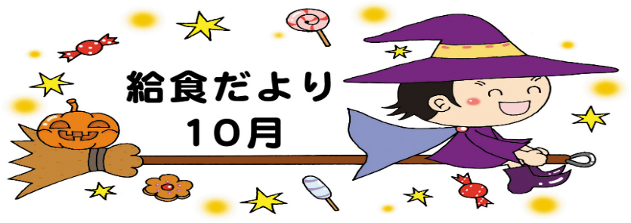
気持ちのよい秋空が広がる季節になりました。秋は「味覚の秋」ともいわれるように、旬の食べ物がたくさん出回ります。おいしい旬の食べ物を味わい、バランスのいい食事を心がけて元気に過ごしましょう。

川北町
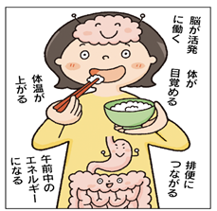
毎日、朝ごはんを食べていますか？
朝ごはんの役割
朝ごはんを食べることでエネルギーや栄養素が補給され、五感も刺激されて、体や脳が目覚めます。
そして、寝ている間に低下した体温を上昇させます。
また、よくかんで食べる事で脳に刺激を与えて脳の働きが活発になるほか、胃に食べ物が送り込まれると腸が動き始めて、朝の排便を促します。できるだけ、主食・主菜・副菜をそろえた栄養バランスのいい朝ごはんが理想的です。
一日を元気にスタートするために朝ごはんを毎日食べましょう。

こんなときはどうする？
◯食欲がないときは
バナナやおにぎり、パンなど、何か食べることから始めてみませんか？起きる時間をもう少し早くしたり、就寝2時間前以降はなるべく食べないようにしたりするなど工夫してみましょう。
◯時間がないときは
朝からあわてなくもいいように、寝る前から次の日の着替えや持ち物を準備しておきましょう。時間がないときでも、おにぎりやパンなど少しでも食べるようにしましょう。
◯朝ごはんを自分で用意するときは
パンと牛乳とトマトなどの簡単な物からでも大丈夫！前日の残りを温めて食べるのもいいですね。簡単に調理できる下のレシピも参考にしてみてください。

～作ってみよう♪簡単で栄養たっぷり朝ごはんレシピ～

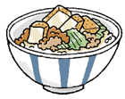
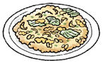
豆のピザトースト
①ケチャップを食パン
にぬる。
②①の食パンに大豆の
水煮と3㎝長さに
切った貝割れ菜と半
分に切ったミニトマ
トをのせる。
③チーズをのせ、マヨネーズを
少しかけてトースターで焼く。
厚揚げみそキャベツどん
①フライパンに油を
引いて、ひき肉を
炒める。
②①に一口大に切っ
たキャベツと厚揚
げを入れて火を通
す。
③みそとみりんで味つけをする。
④ごはんにのせる。
じゃこレタス焼きめし
①フライパンにごま
油を熱して、とい
た卵を炒める。
②①にごはんとちり
めんんじゃこ、小
口切りにした青ネ
ギを入れて塩・
こしょうで味をととのえる。
③②にちぎったレタスを加えて
さっと炒める。

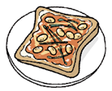


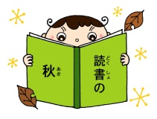
図書給食


10月27日から11月9日は読書週間です。
学校給食では、絵本の中の楽しくておいしそうな料理が献立に登場します。
・２９日（火）「ラーメンのおうさま」（作：山本祐司）
・３０日（水）「みそこちゃん」（作：かとうまふみ）
・31日（木）「てんぷらぱちぱち」（作：まつながもえ）
どんな料理が出るか楽しみにしていてくださいね！


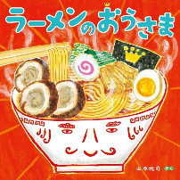
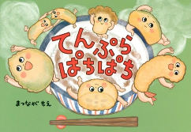

※こげやすいので、注意しましょう。
豚肉やサバで作るのもおすすめです！
※こげやすいので、注意しましょう。
豚肉やサバで作るのもおすすめです！
※こげやすいので、注意しましょう。
豚肉やサバで作るのもおすすめです！

